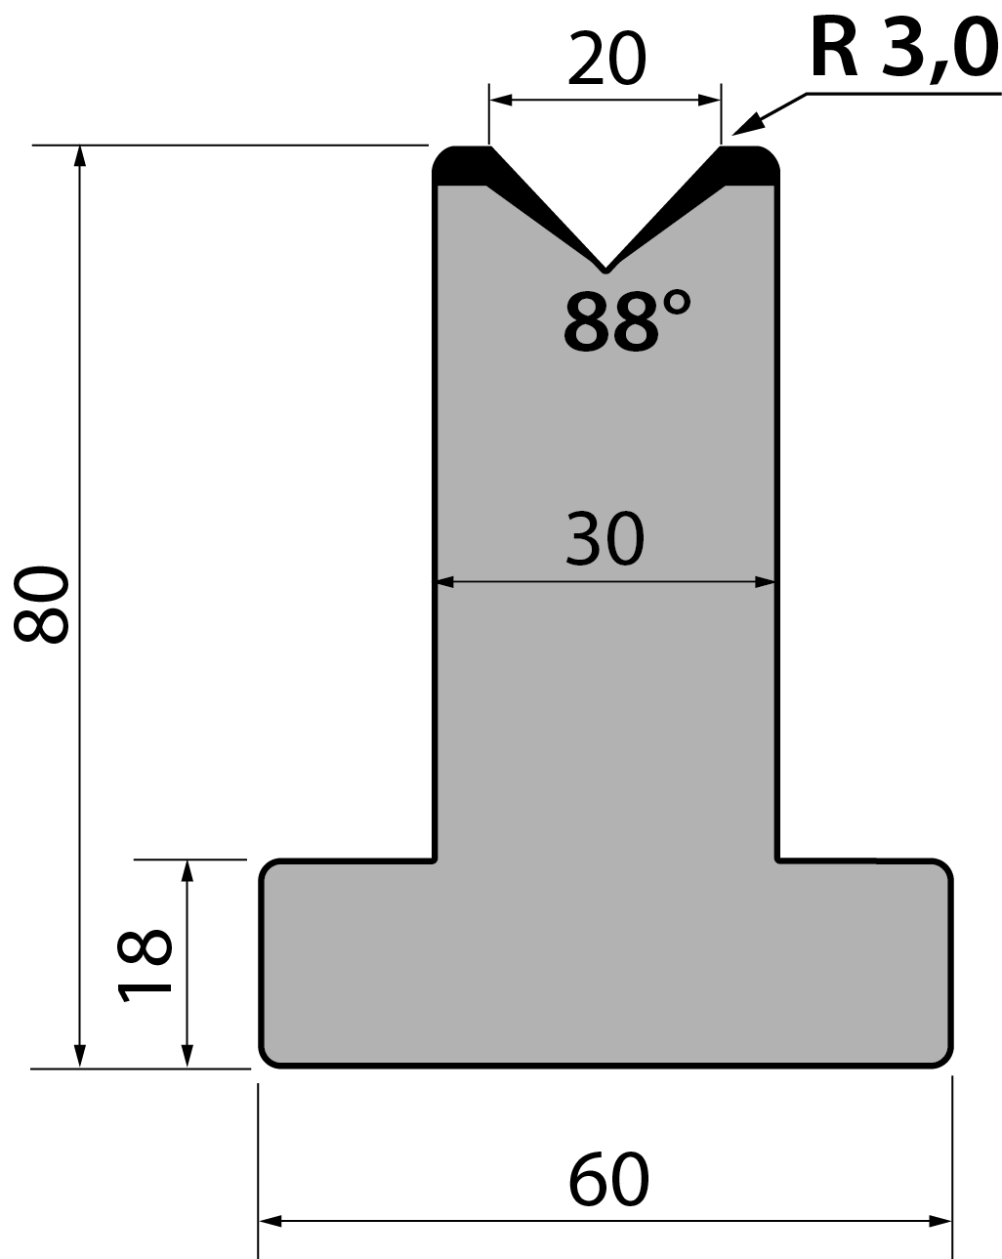 | Матрица тип Promecam T80.20.88/F
 | артикул | длина, мм | вес, кг | макс. усилие
 | T80.20.88/F | 805 | 17,80 | 100 т/метр | заказать
Стандартные секции инструмента
